二、货物清单
（一）货物总清单
序号 | 货物名称 |  | 数量 | 单位 | 备注
1 | 文职类 | 短袖衬衣 | 1460 | 件
2 |  | 长袖衬衣 | 1460 | 件
3 |  | 单裤 | 1460 | 件
4 |  | 外套 | 730 | 件
5 |  | 内腰带 | 730 | 条
6 |  | 皮鞋 | 730 | 双
7 |  | 胸徽 | 730 | 个
8 |  | 工作证 | 730 | 个
9 | 外勤类 | 夏季巡逻服 | 3640 | 套
10 |  | 春季巡逻服 | 3640 | 套
11 |  | 巡逻便帽 | 1820 | 顶
12 |  | 作训鞋 | 1820 | 双
13 |  | 巡逻执勤鞋 | 1820 | 双
14 |  | 多功能腰带 | 1820 | 条
15 |  | 标识（胸徽、编号、背贴） | 1820 | 套
16 |  | 内腰带 | 1820 | 条
17 |  | 肩章 | 1820 | 套
18 |  | 工作证 | 1820 | 个

备注：1.备注栏注明“拒绝进口”的产品不接受投标人选用进口产品参与投标；注明“接受进口”的产品允许投标人选用进口产品参与投标，但不排斥国内产品。
2、进口产品是指通过海关验放进入中国境内且产自关境外的产品。即所谓进口产品是指制造过程均在国外，如果产品在国内组装，其中的零部件（包括核心部件）是进口产品，则应当视为非进口产品。采用“接受进口”的产品优先采购向我国企业转让技术、与我国企业签订消化吸收再创新方案的供应商的进口产品，相关内容以财库〔2007〕119 号文和财办库〔2008〕248 号文的相关规定为准。
3、本项目核心产品为： 。
三、实质性条款
序号 | 具体内容
1 | 投标文件载明的交货期不超过招标文件规定的期限
2 | 投标文件载明的免费保修期不低于招标文件规定的期限
3 | 具体技术要求、商务需求中带“★”要求
…… | ……
注：上表所列内容为不可负偏离条款

四、具体技术要求
说明：1、带“★”指标项为实质性条款，如出现负偏离，将被视为未实质性满足招标文件要求作投标无效处理。带“▲”指标项为重要参数，负偏离时依相关评分准则内容作重点扣分处理。
2、招标技术要求中，用红色加粗字体标注的技术条款为要求提供证明资料的条款，共5项，其余为未要求提供证明资料的条款，无需提供相关证明资料。
3、评分时，如对一项招标技术要求（以划分框为准）中的内容存在两处（或以上）负偏离的，在评分时只作一项负偏离扣分。
序号 | 岗位 | 服装种类 | 参考图片 | 招标技术要求
1 | 文职类 | 短袖衬衣 | 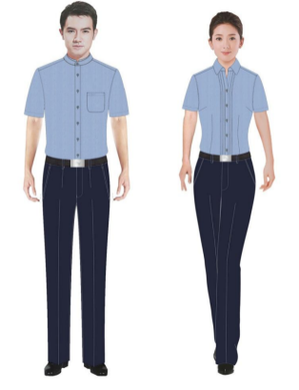 | 1.颜色：蓝色；  2.面料纤维成分：39.5%聚酯纤维（±2）；38.7%棉（±2）；21.8%再生纤维素纤维（±1）；  3.纱线线密度：经纱6.0tex×2，纬纱12.7tex（±2）；  4.单位面积质量：142g/㎡（±2）；  5.色牢度（耐干摩擦、耐汗渍、耐水）、甲醛含量、PH值、可分解致癌芳香胺燃料、异味等检验项目符合GB18401-2010标准。  说明：开标须提交 “短袖衬衫”样品一件。
2 |  | 长袖衬衣 | 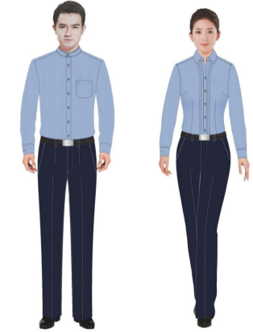 | 1.颜色：蓝色；  ▲2.面料纤维成分：39.5%聚酯纤维（±2）；38.7%棉（±2）；21.8%再生纤维素纤维（±1）；  ▲3.纱线线密度：经纱6.0tex×2，纬纱12.7tex（±2）；  ▲4.单位面积质量：142g/㎡（±2）；  ▲5.色牢度（耐干摩擦、耐汗渍、耐水）、甲醛含量、PH值、可分解致癌芳香胺燃料、异味等检验项目符合GB18401-2010标准。  说明：  （1）需提供一年内具有CNAS资质的第三方检测机构出具的检验报告，检验项目须包含技术参数中▲标识项，检验报告原件核查。  （2）开标须提交 “长袖衬衫”样品一件。
3 |  | 单裤 | 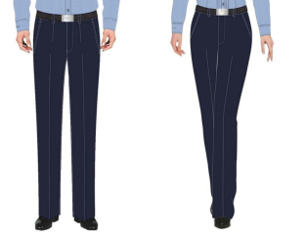 | 1.颜色：藏青色；  ▲2.单位面积质量：153g/㎡（±2）  ▲3.面料纤维成分：绵羊毛：48.9%（±2%）；聚酯纤维：41.1%（±2%）；莱赛尔10.0%（±1%）  ▲4.纱线线密度：经纱10.0tex×2，纬纱10.0tex×2（±2）；  ▲5.色牢度（耐干摩擦、耐汗渍、耐水）、甲醛含量、PH值、可分解致癌芳香胺燃料、异味等检验项目符合GB18401-2010标准。  说明；  （1）需提供一年内具有CNAS资质的第三方检测机构出具的检验报告，检验项目须包含技术参数中▲标识项，检验报告原件核查。  （2）开标须提交 “单裤”样品一件。
4 |  | 冬装西服 | 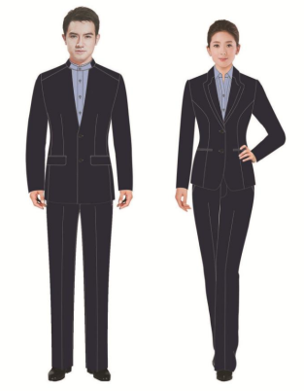 | 冬装西服：每套含冬装外套1件、冬装西裤1条  1.颜色：藏青色；  ▲2.单位面积质量：171g/㎡（±2）  ▲3.面料纤维成分：绵羊毛：69.4%（±2%）；聚酯纤维：20.8%（±1%）；莱赛尔9.8%（±1%）  ▲4.纱线线密度：经纱10.4tex×2，纬纱10.4tex×2（±2）  ▲5.色牢度（耐干摩擦、耐汗渍、耐水）、甲醛含量、PH值、可分解致癌芳香胺燃料、异味等检验项目符合GB18401-2010标准。  说明：  （1）需提供一年内具有CNAS资质的第三方检测机构出具的检验报告，检验项目须包含技术参数中▲标识项，检验报告原件核查。  （2）开标须提交 “冬装西服”样品一套。
5 |  | 内腰带 |  | 1.规格(带体长度):1200mm、1100mm、1000mm、900mm  2.尺寸:带体宽度31.5mm士0.5mm,厚度3.6mm土0.2mm  3.结构:腰带由锌合金钎子和双层贴面皮革缝线带体构成  4.颜色:钎子颜色为亚光银白色，带体颜色为黑色  5.材质:钎子为锌合金，带体为黑色贴膜皮革
6 |  | 皮鞋 | 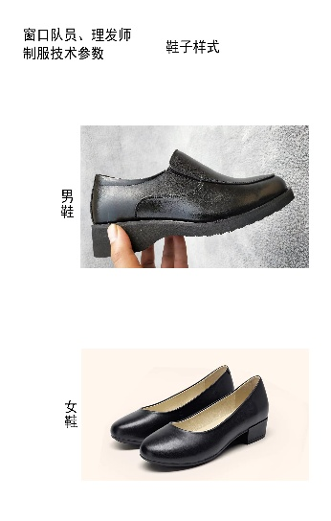  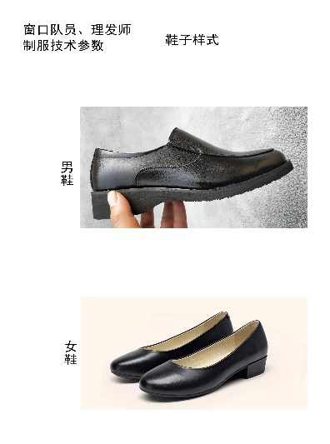 | 1.面料:铬鞣黑色黄牛面皮；  2.里料:铬鞣棕色猪头层里革；  3.鞋底：黑色成型橡胶底；防滑耐磨  4.款式:男、女单皮鞋；  说明：开标须提交 “皮鞋（男）”样品一双。
7 |  | 胸徽 | 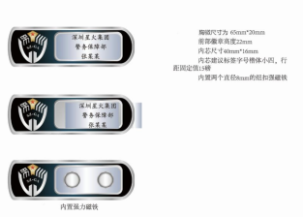 | 1.临巡牌尺寸：65mm*20mm；  2.前部胸章高度：22mm；  3.内芯尺寸：40mm*16mm；  4.内芯建议标签字号楷体小四，行5.距固定值15磅；  6.内置两个φ8mm纽扣强磁铁；
8 |  | 工作证 | 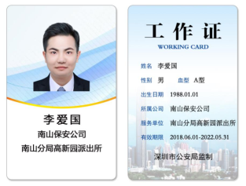 | 工作证（含芯片）按照二代身份证技术制作。尺寸规格根据使用单位要求定制。
9 | 外勤类 | 夏季巡逻服 | 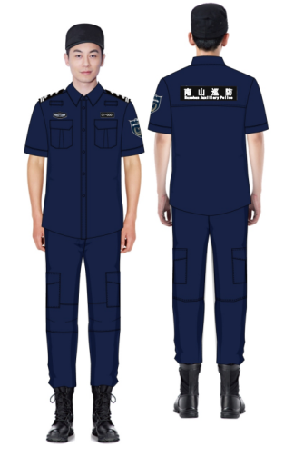  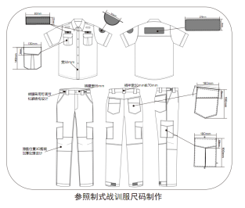  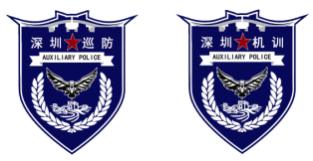 | 1.颜色：藏青色  ▲2.面料纤维成分：弹力速干面料规格:89.7%聚酯纤维（±2%）、10.3%氨纶（±1%）  ▲3.纱线线密度：经纱9.9tex，纬纱9.9tex（±2）；  ▲4.单位面积质量：138g/㎡（±2）  ▲5.色牢度（耐干摩擦、耐汗渍、耐水）、甲醛含量、PH值、可分解致癌芳香胺燃料、异味等检验项目符合GB18401-2010标准。  - 特点:具有较强吸湿速干性、轻盈干爽舒适性、3D立体剪裁、防泼水防油污等性能特点  - 臂章：仿毛配色高密度面料，刺绣图案，缝制在左袖上。  说明：  （1）需提供一年内具有CNAS资质的第三方检测机构出具的检验报告，检验项目须包含技术参数中▲标识项，检验报告原件核查。  （2）开标须提交 “夏装巡逻服”样品一套。
10 |  | 春季巡逻服 | 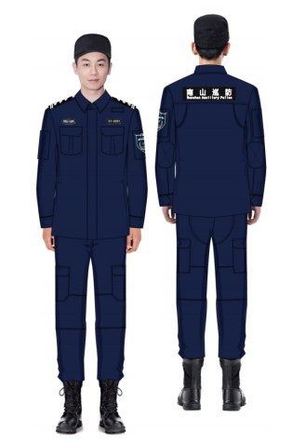  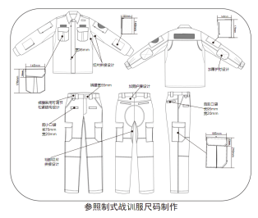 | 1.颜色：藏青色格子布  ▲2.面料纤维成分：66.8%聚酯纤维（±2%）、33.2%氨纶（±2%）  ▲3.纱线线密度：经纱27.6tex，纬纱27.6tex（±2）；  ▲4.单位面积质量：199g/㎡（±2）  ▲5.色牢度（耐干摩擦、耐汗渍、耐水）、甲醛含量、PH值、可分解致癌芳香胺燃料、异味等检验项目符合GB18401-2010标准。  ▲6.撕破强力：经向54，纬向37  7.特点:具有较强的阻燃性、耐高温、耐磨防撕裂、防静电、吸湿排汗、穿着舒适等性能特点。  8.臂章：仿毛配色高密度面料，刺绣图案，缝制在左袖上。  说明：  （1）需提供一年内具有CNAS资质的第三方检测机构出具的检验报告，检验项目须包含技术参数中▲标识项，检验报告原件核查。  （2）开标须提交 “春秋巡逻服”样品一套。
11 |  | 巡逻便帽 | 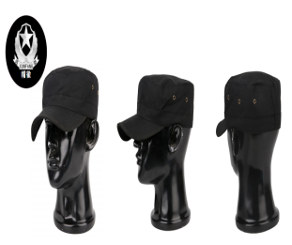  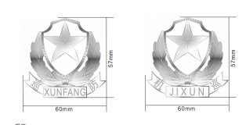 | 1.面料：采用藏青色芳纶格子布面料，色号：PANTONE 19-4013 TPX；2.特点：具有较强的阻燃、耐高温、耐磨、防紫外线、吸湿排汗等性能特点；  3.参数：染色牢度：4-5级。  帽徽：  1.材料：锌铝合金；  2.工艺：模具压铸，表面电镀处理。  3.构成：由五角星、盾牌、麦穗、橄榄枝及带有“巡XUNFANG防”或“机JIXUN训”字样的飘带组成；  4.规格：57mm*60mm；字号黑体20磅。
12 |  | 作训鞋 | 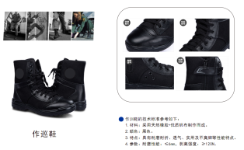 | 1.材质:采用天然橡胶+优质帆布制作而成。  2.颜色:黑色。  3.特点:具有耐磨耐折、透气、实用及不臭脚等性能特点。
13 |  | 巡逻执勤鞋 | 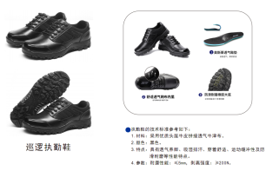 | 1.材质:采用优质头层牛皮拼接透气牛津布。  2.颜色:黑色。  3.特点:具有透气养脚、吸湿排汗、穿着舒适、运动缓冲性及防  滑耐磨等性能特点。  说明：开标须提交 “巡逻执勤鞋”样品一双。
14 |  | 多功能腰带 | 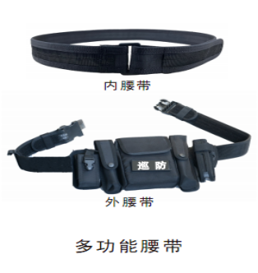  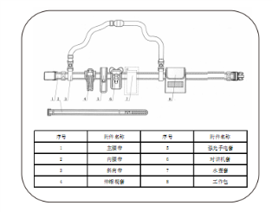 | 1.面料：采用防水牛津布织带及尼龙搭扣缝制而成；  2.颜色：黑色；  3.结构：多功能腰带采用尼龙编织带及尼龙搭扣组成，整体由外腰带、内腰带、斜挂带、强光手电套、工作包、可旋转快拔式伸缩棍套、对讲机套、催泪喷射器套构成。  4.参数：耐染色牢度：4-5级，缝合强度≥500N，钎子插拔性能：≥3000次。
15 |  | 标识（胸徽、编号、背贴） | 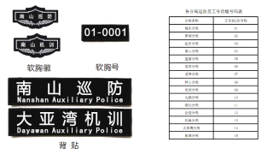 | 1.材质：低弹涤纶丝；  2.工艺：提花织物；  3.规格：软胸徽：42mm*80mm；字号黑体26磅；软胸号：30mm*82mm；字号黑体52磅；背贴：265mm*65mm；字号黑体127号。
16 |  | 内腰带 |  | 1.规格(带体长度):1200mm、1100mm、1000mm、900mm  2.尺寸:带体宽度31.5mm士0.5mm,厚度3.6mm土0.2mm  3.结构:腰带由锌合金钎子和双层贴面皮革缝线带体构成  4.颜色:钎子颜色为亚光银白色，带体颜色为黑色  5.材质:钎子为锌合金，带体为黑色贴膜皮革
17 |  | 肩章 | 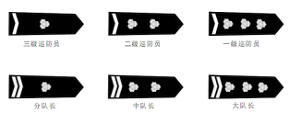 | 1.材料：低弹涤纶丝；  2.工艺：提花织物；  3.规格：140mm*50mm。
18 |  | 工作证 | 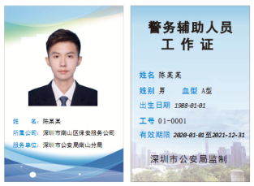 | 工作证（含芯片）按照二代身份证技术制作。尺寸规格根据使用单位要求定制。
注：款式样式设计图详见附件
五、检测报告
序号 | 货物名称 | 检测机构要求 | 检测指标
1 | 长袖衬衣 | 具有CNAS资质的第三方检测机构 | 检验项目须包含技术参数中▲标识项
2 | 单裤 | 具有CNAS资质的第三方检测机构 | 检验项目须包含技术参数中▲标识项
3 | 冬装西服 | 具有CNAS资质的第三方检测机构 | 检验项目须包含技术参数中▲标识项
4 | 夏季巡逻服 | 具有CNAS资质的第三方检测机构 | 检验项目须包含技术参数中▲标识项
5 | 春季巡逻服 | 具有CNAS资质的第三方检测机构 | 检验项目须包含技术参数中▲标识项
备注：
1、投标文件应按要求提供相应检测报告。
2、检测报告（均为原件扫描件）的提供要求：
（1）检测报告内容中若涉及外文说明，必须同时提供对应中文翻译说明，评标依据以中文翻译内容为准，外文说明仅供参考；检测报告尺寸和清晰度应该能够在电脑上被阅读、识别和判断；
（2）我国政府机构出具的产品检测报告应为报告正面、背面和附件标注的全部具体内容；产品检验报告的尺寸和清晰度应该能够在电脑上被阅读、识别和判断。

六、样品要求
（一）一般性规定和要求
1、投标样品上必须标注“项目名称及项目编号、样品编号、样品名称”等信息，但不得显示指向任何投标供应商的信息、生产厂家的商标，或者其他的标记标识。需要安装的投标样品必须为安装完整的成品，由投标供应商自行组织安装。
2、样品递交签到：
投标供应商授权人需在本项目投标截止时间前，提供法定代表人证明书（盖公章）、法定代表人授权委托书（盖公章）、授权委托人身份证原件和复印件、样品清单（加盖公章），到深圳市瑞凝信招标咨询有限公司，按深圳市瑞凝信招标咨询有限公司工作人员指引进行样品递交签到。
特别注意事项：（1）上述资料提供不齐全的，不予签到；（2）本项目投标截止时间后，不再受理签到；（3）未进行签到的，样品不予接收。
3、本项目投标截止时间后进行投标样品接收。投标样品接收必须进行身份核对、样品核对、登记确认、顺序编号。
（1）身份核对。深圳市瑞凝信招标咨询有限公司核对投标供应商授权委托人提供的“法定代表人证明书（盖公章）、法定代表人授权委托书（盖公章）、授权委托人身份证原件和复印件”。资料不齐全的，不得接收投标样品。
（2）样品核对。深圳市瑞凝信招标咨询有限公司工作人员将投标样品与投标供应商提供的《样品清单》（盖公章）进行一一核对。有不一致的或损坏情况的，将要求供应商授权委托人在《样品清单》上注明。
（3）登记确认。在完成身份核对及样品核对后，投标供应商授权委托人必须在《样品接收登记表》上登记确认。
（4）顺序编号。深圳市瑞凝信招标咨询有限公司工作人员按投标样品接收的先后顺序进行编号。
4、深圳市瑞凝信招标咨询有限公司工作人员负责组织投标样品摆样，指引供应商授权委托人将投标样品搬运到指定地点摆放、拆除包装，按要求摆放整齐。完成样品摆样后，供应商授权委托人应及时离场，不得在摆样现场滞留。
5、样品的退回：（1）未中标的供应商投标样品，深圳市瑞凝信招标咨询有限公司工作人员将按规定进行通知，并要求供应商授权委托人在项目完成评审后的三个工作日内凭身份证及样品受理回执原件办理退回手续。（2）中标的供应商投标样品，政府采购中心工作人员将按规定进行通知，并要求采购人代表在中标通知书发放后三个工作日内凭中标通知书复印件及身份证原件办理领取手续。
投标样品移交时，深圳市瑞凝信招标咨询有限公司工作人员将再次核对供应商授权委托人或采购人代表身份、核对《样品清单》，签字确认后并取走样品。
6、未能及时退回的样品的处理：
（1）未中标供应商未在规定时间内（项目完成评审后三个工作日）内取回投标样品的，视为放弃取回，深圳市瑞凝信招标咨询有限公司将定期清理。
（2）采购人未在规定时间内（中标通知书发放后三个工作日内）内领取中标供应商投标样品的，深圳市瑞凝信招标咨询有限公司工作人员将发函或电话敦促。经敦促仍拒不领取的，将按规定内容在深圳市瑞凝信招标咨询有限公司网站发布通报。对于拒不领取的中标样品，视同采购人放弃取回，代理公司将定期清理。
（二）样品清单：
序号 | 名称 | 数量 | 单位 | 规格
1 | 短袖衬衣 | 1 | 件 | 参照具体技术要求
2 | 长袖衬衫 | 1 | 件 | 参照具体技术要求
3 | 单裤 | 1 | 件 | 参照具体技术要求
4 | 冬装西服 | 1 | 套 | 参照具体技术要求
5 | 皮鞋（男） | 1 | 双 | 参照具体技术要求
6 | 夏装巡逻服 | 1 | 套 | 参照具体技术要求
7 | 春秋巡逻服 | 1 | 套 | 参照具体技术要求
8 | 巡逻执勤鞋 | 1 | 双 | 参照具体技术要求
备注：投标样品将作为验收产品的主要依据之一。

七、商务需求
说明：1、带“★”指标项为实质性条款，如出现负偏离，将被视为未实质性满足招标文件要求作投标无效处理。
2、评分时，如对一项招标商务需求（以划分框为准，一个划分框是作为一项招标商务需求）中的内容存在两处（或以上）负偏离的，在评分时只作一项负偏离扣分。
序号 | 目录 | 招标商务需求
（一）免费保修期内售后服务要求
1 | 免费保修期 | ★货物免费保修期一年，时间自最终验收合格并交付使用之日起计算。
2 | 维修响应及故障解决时间 | 在保修期内，一旦发生质量问题，投标人保证在接到通知24小时内赶到现场进行修理或更换。
…… | 其他 | 投标人应按其投标文件中的承诺，进行其他售后服务工作。
（二）免费保修期外售后服务要求（可选）
1
2
……
（三）其他商务要求
1 | 关于交货 | ★1.1签订合同后15天（日历日）内完成量体，60天内完成交货。
 |  | 1.2投标人必须承担的设备运输、安装调试、验收检测和提供设备操作说明书、图纸等其他类似的义务。
2 | 关于验收 | 1.1投标人货物经过双方检验认可后，签署验收报告，产品保修期自验收合格之日起算，由投标人提供产品保修文件。
 |  | 1.2中标人在工厂备料之后，应对布料进行检测，成品交货前对货物进行检测，合格后方可送货，批量送货时提供检测报告（检测报告需提供副省级或副省级以上质检机构出具的抽样检测报告）。主管部门、采购中心和采购人有权要求第三方对质量进行全程质量监控，服务内容包括生产过程监督抽样及检测工作、出具质量验收报告(CMA)等内容，抽样或监测不合格的，中标人要对其产品无条件返工、退货，重做或修改（包修、包换、包退）费用由中标人负责，直至提供合格的产品为止，如因此导致影响采购人工期的，中标人赔偿因此造成的全部损失。
 |  | 1.3中标人无条件接受采购人在整个产品生产过程中的监督。如发现中标人无能力完成该批货物生产、用料、工艺不符合技术规范要求、有外包现象、生产不能按计划进行等。采购人有权废标或中止合同，由此带来的损失由中标人自负，并报政府采购主管部门进行相应处罚。
1.4当满足以下条件时，采购人才向中标人签发货物验收报告：
a、中标人已按照合同规定提供了全部产品及完整的技术资料。
b、货物符合招标文件技术规格书的要求，性能满足要求。
c、货物具备产品合格证。
 |  | ……
3 | 履约保证金 | 履约保证金为合同价款的10%

